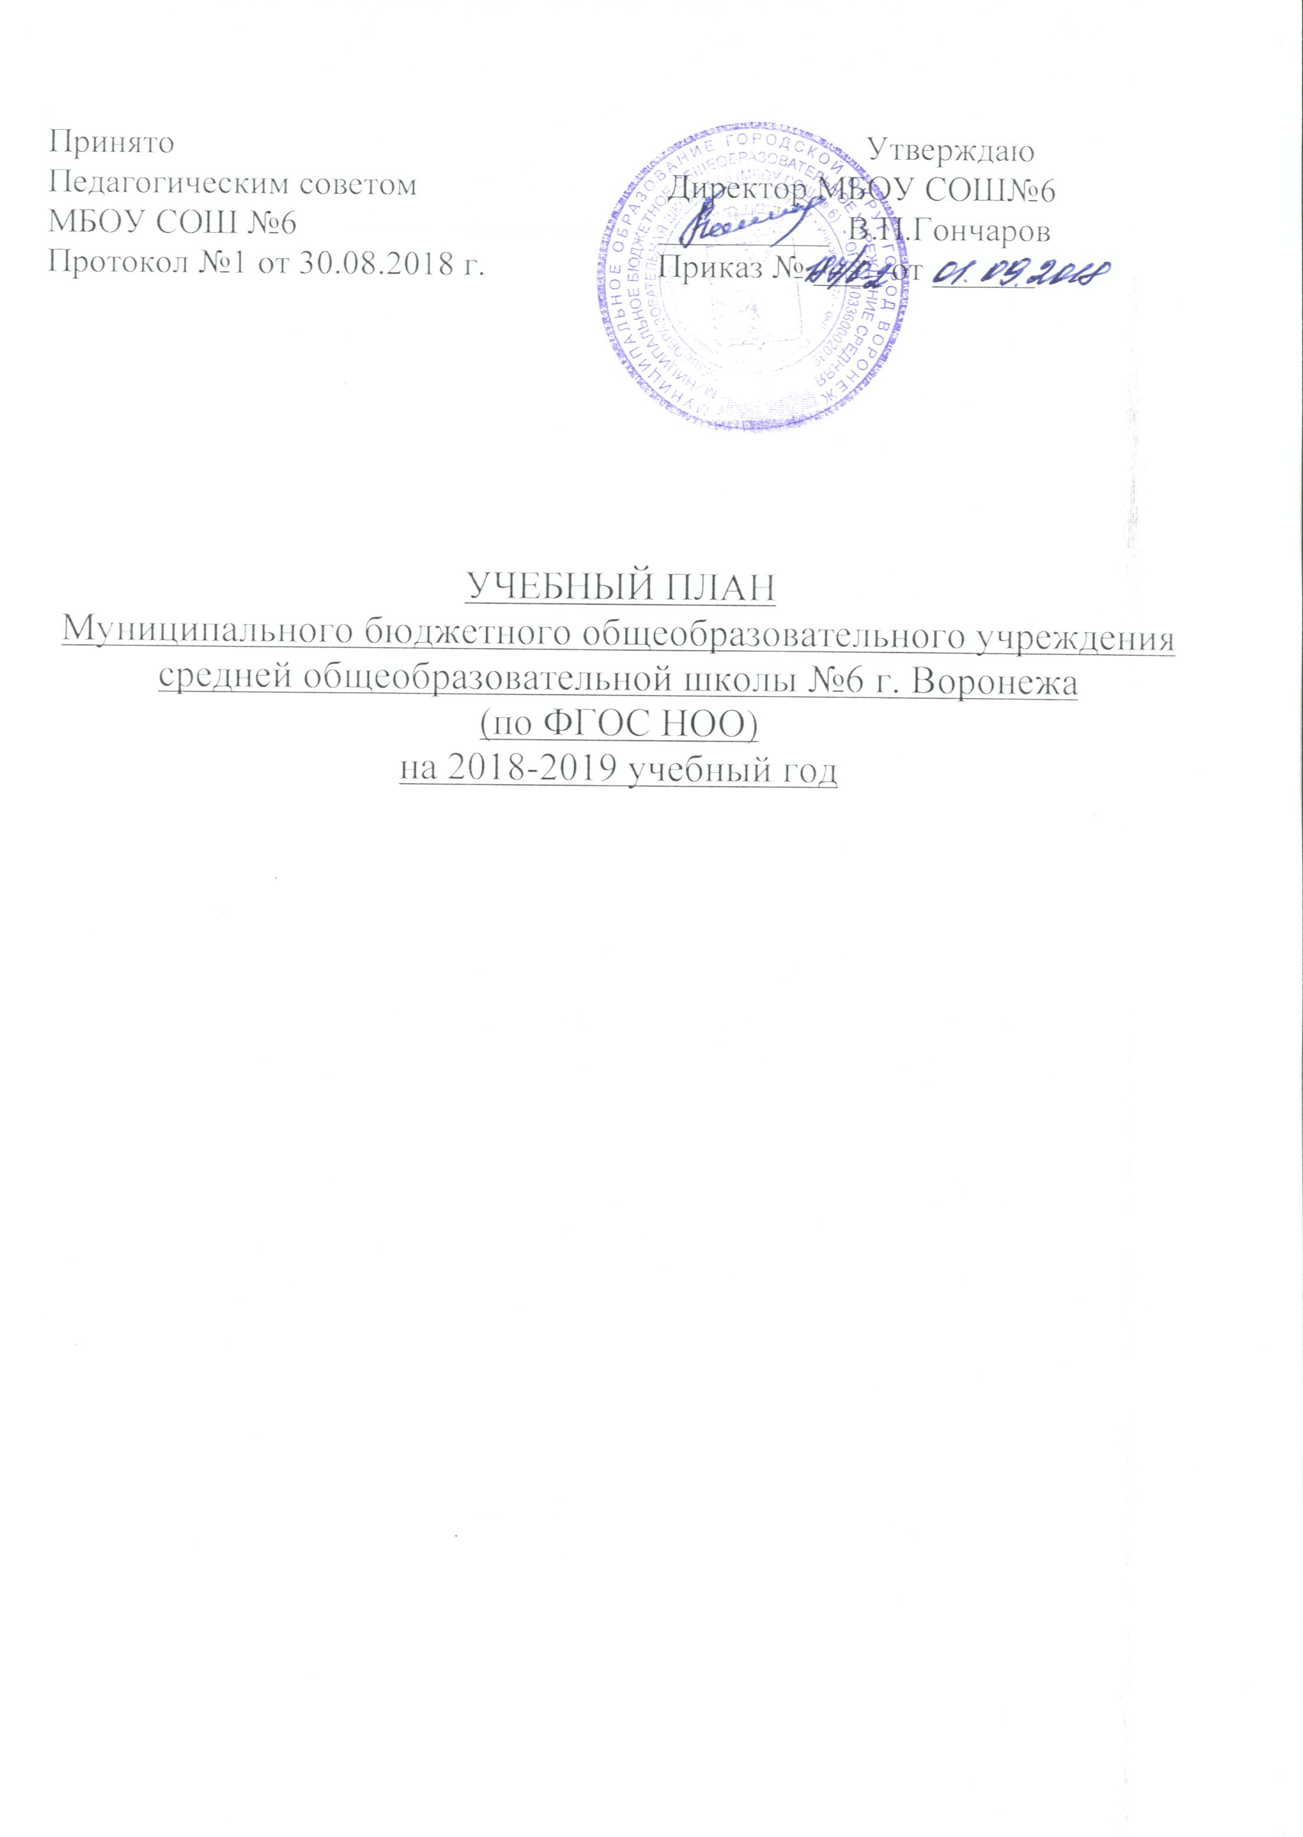

ПОЯСНИТЕЛЬНАЯ ЗАПИСКА
к учебному плану муниципального бюджетного общеобразовательного учреждения
средней общеобразовательной школы № 6 г. Воронежа на 2018 — 2019 учебный год.

1. Нормативно-правовые основы формирования учебного плана.

Учебный план разработан на основе следующих нормативных документов:
- Федеральный закон от 29 декабря 2012 года № 273 «Об образовании в Российской Федерации»
- Приказ Минобрнауки России от 26.11.2010 № 1241 «О внесении изменений в федеральный государственный образовательный стандарт начального общего образования, утвержденный приказом Министерства образования и науки Российской Федерации от 6 октября 2009 г. № 373».
- Постановление Главного государственного санитарного врача Российской Федерации № 189 от 29.12.2010 «Об утверждении Сан Пин 2.4.2.2821-10 «Санитарно-эпидемологические требования к условиям и организации обучения в общеобразовательных учреждениях»(зарегистрировано в Минюсте России 03.03.2011, регистрационный номер 19993).»
- Приказ Министерства образования и науки Российской Федерации от 31 марта 2014 года №253 « Об утверждении федерального перечня учебников, рекомендуемых к использованию при реализации имеющих государственную аккредитацию образовательных программ начального общего, основного, среднего общего образования» (с изменениями от 26.01.2016 года №38).»
- Локальные акты, регламентирующие указанное направление деятельности.
- Устав МБОУ СОШ № 6
С учетом примерной основной образовательной программы НОО.

Учебный план МБОУ СОШ №6, реализующий основную образовательную программу начального общего образования, является важнейшим нормативным документом по введению и реализацию Стандарта, определяет максимальный объем учебной нагрузки обучающихся, состав учебных предметов, распределяет учебное время, отводимое на освоение содержания образования по классам и учебным предметам.
Содержание образования при получения начального общего образования реализуется преимущественно за счет введения учебных курсов, обеспечивающих целостное восприятие мира, деятельностного подхода и индивидуализация обучения по каждому учебному предмету.
Учебный план состоит из 2 частей – обязательной части и части, формируемой участниками образовательных отношений.
Обязательная часть учебного плана определяет состав обязательных учебных предметов: «Русский язык», «Литературное чтение», «Иностранный язык», «Математика», «окружающий мир», «Основы религиозных культур и светской этики» (по выбору родителей (законных представителей) обучающегося изучается модуль «Основы светской этики»), «Музыка», «Изобразительное искусство», «Технология», «Физическая культура» - и учебное время, отводимое на их изучения.
Обязательная часть учебного плана отражает содержание образования, которое обеспечивает решение важнейших целей современного начального образования.
Учебный план НОО ориентирован на 4-летний нормативный срок освоения образовательных программ начального общего образования. Продолжительность учебного года составляет 34 учебные недели (2-4 классы), в 1 классе 33 учебные недели. Продолжительность каникул в течение учебного года составляет не менее 30 календарных дней, летом не менее 8 недель. С целью профилактики переутомления для обучающихся в 1 классе установлены дополнительные каникулы в 3 четверти. Продолжительность урока составляет:
- в 1 классе используется «ступенчатый» режим обучения в 1 полугодии (в сентябре, октябре – по 3 урока в день по 35 минут каждый; в ноябре, декабре по 4 урока по35 минут каждый; январь-май по 4 урока по 45 минут);
- 2-4 классы – 45 минут.
Для учащихся начальных классов максимальная продолжительность учебной недели составляет 5 дней.
При пятидневной рабочей неделе:
- Для учащихся 1 классов 21 час;
- Для 2-4 классов – 23 часа;

При проведения занятий по иностранному языку 2-4 классов, при наполняемости 25 и более человек, осуществляется деление классов на 2 группы.
Третий час учебного предмета «Физическая культура» предполагается использовать на увеличение двигательной активности и развития физической подготовки учащихся.
В 4-ом классе введено изучение учебного курса «Основы религиозных культур и светской этики», модуль «Основы светской этики» 1 час в неделю.
В части формируемой участниками образовательных отношений по анкетированию родителей в 3-х классах введен предмет «Школа развития речи», в 4 классе введен предмет «Математика вокруг нас». По стандарту ФГОС в начальной школе введен блок внеурочной деятельности, который разработан по желанию и проведенному анкетированию родителей.

Учебный план начального общего образования (I-IV классов), количество часов в нед/год при пятидневной учебной неделе.
(34)

Предметные области | Учебные предметы | 1 кл.(1-4) | Классы, количество часов в неделю | Классы, количество часов в год | Всего |  |  |  |  |  | всего
Предметные области | Учебные предметы | 1  четверть | 2-4  четверть | 2кл.  (1-4) | 3 кл.  (1-4) | 4 кл.  (1-4) | 1 | 2 | 3 | 4
Русский язык и литературное чтение | Русский язык | 5 | 5 | 5 | 5 | 5 | 165 | 170 | 170 | 170 | 675
Русский язык и литературное чтение | Литературное чтение | 3 | 4 | 4 | 3 | 3 | 124 | 136 | 102 | 102 | 464
Иностранный язык | Иностранный язык (англ.) | - | - | 2 | 2 | 2 | - | 68 | 68 | 68 | 204
Основы религиозных культур и светской этики | Основы религиозных культур и светской этики | - | - | - | - | 1 |  |  |  | 34 | 34
Математика и Информатика | Математика | 4 | 4 | 4 | 4 | 3 | 132 | 136 | 136 | 102 | 506
Математика и Информатика | Информатика | - | - | - | - | -
Обществознание и естествознание  ( Окружающий мир) | Окружающий мир | - | 2 | 2 | 2 | 2 | 50 | 68 | 68 | 68 | 254
ИСКУССТВО | Музыка | 0,5 | 1 | 1 | 1 | 1 | 29 | 34 | 34 | 34 | 131
ИСКУССТВО | ИЗО | 0,5 | 1 | 1 | 1 | 1 | 29 | 34 | 34 | 34 | 131
ТЕХНОЛОГИЯ | Технология (Труд) | 1 | 1 | 1 | 1 | 1 | 33 | 34 | 34 | 34 | 135
ФИЗИЧЕСКАЯ  КУЛЬТУРА | Физическая культура | 1 | 3 | 3 | 3 | 3 | 83 | 102 | 102 | 102 | 389
Часть, формируемая участниками образовательных отношений ( 5 дневная учебная неделя)
Школа развития  речи | - | - | - | - | 1 |  |  |  | 34 |  | 34
Математика вокруг нас | - | - | - | - | - | 1 |  |  |  | 34 | 34
 |  |  |  |  |  |  |  |  | 34 | 34 | 68
Всего | Максимальный объем нагрузки  при 5-ти дневной неделе | 15 | 21 | 23 | 23 | 23 | 645 | 782 | 782 | 782 | 2991

